***Приложение № 3***

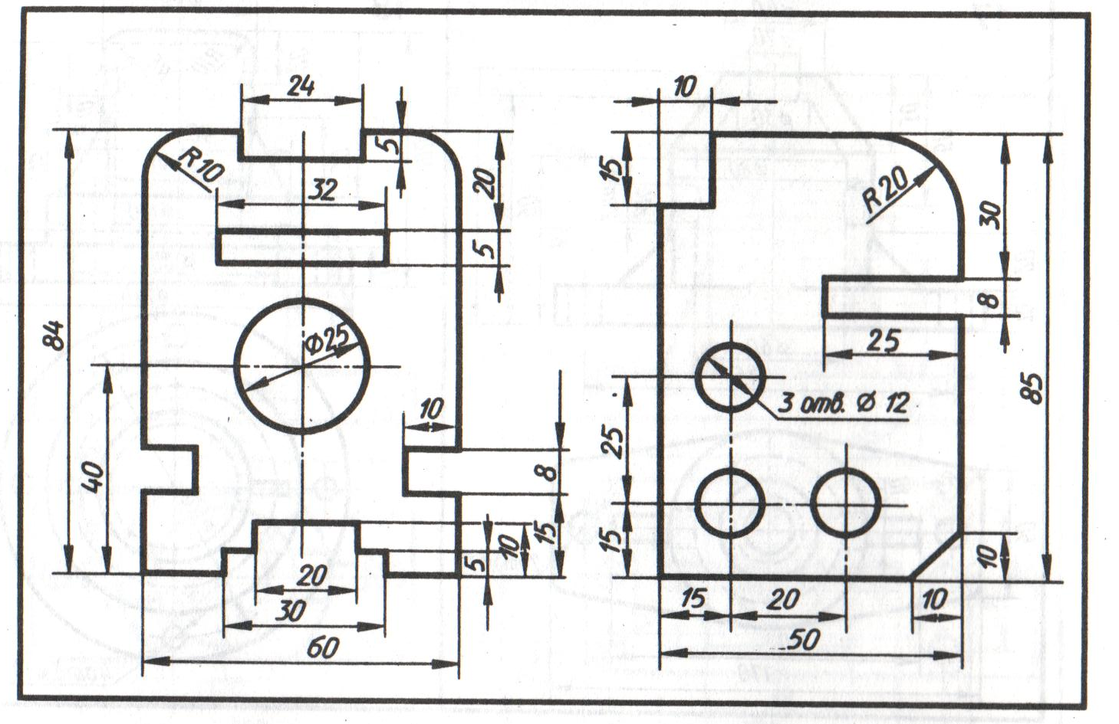

Рис.3